Verification & Validation Document

<國際化調查系統>

<學號:403530008> <姓名:曾博彥>
<學號:403530030> <姓名:嚴偉安>
<學號:403530038> <姓名:宋明謙>
<學號:403530044> <姓名:彭康展>
<學號:403530045> <姓名:林瑋鴻>
<學號:403530047> <姓名:王耀慶>

<2017/1/4>

目錄

1 Introduction 3
1.1 Purpose of This Document 3
1.2 Reference 3
1.3 Approach 3
1.4 Environmental Needs 3
1.5 Responsibilities 3
2 Testing Process 3
2.1 Description 3
2.2 Impressions of the Process 4
3 Specification-Based(Black Box) Testing 4
3.1 Testing Suite 4
3.2 Test Results 4
4 Scenario Testing 5
4.1 Testing Suite 5
4.2 Testing Results 5

Introduction

Purpose of This Document
撰寫這份文件的主要用意在於
- 確保系統完整性，不會發生錯誤
- 可以自我評估與使用者需求是否相符
- 紀錄專案撰寫時的測試內容
- 紀錄專案撰寫時所遭遇到的問題，以及其解決方案
[解決方法]
這份文件可以幫助我們
1. 提供目前專案進度以及各項功能的測試結果給專案經理，方便他做出評估後再對整個
專案修正。
2. 確保專案符合客戶當初提出的預期功能。
3. 同時開發者可以清楚了解有問題的部分，以及修正的紀錄，未來維護較容易

Reference
資料名稱 | 作者來源or網址
php官方網站 | http://php.net
w3school.com | http://www.w3schools.com/
Laravel | https://laravel.tw/
LARAVEL DOJO | http://www.laravel-dojo.com/

Approach
1. Black-box testing.
2. Scenario testing

Environmental Needs
- Windows 7
- Win10
- 測試瀏覽器：Chrome 55.0.2883.87, Firefox 50.1.0, IE11 11.576.14393.0,Microsoft Edge 38.14393.0.0

Responsibilities
[曾博彥]
1.測試本校教師赴國外出席國際會議部分排序功能、新增功能、進階搜尋、批次上傳功能是否正確
2.測試本校教師赴國外交換部分排序功能、新增功能、進階搜尋、批次上傳功能是否正確
3.測試本校教師赴國外研究部分排序功能、新增功能、進階搜尋、批次上傳功能是否正確
[林瑋鴻]
1.測試本單位資料修改功能是否正確
2.測試外籍學者蒞校訪問部分排序功能、新增功能、進階搜尋、批次上傳功能是否正確
3.測試外籍學者蒞校交換部分排序功能、新增功能、進階搜尋、批次上傳功能是否正確
[彭康展]
1.測試本校學生赴國外出席國際會議部分排序功能、新增功能、進階搜尋、批次上傳功能是否正確
2.測試本校學生出國赴姊妹校參加交換計畫部分排序功能、新增功能、進階搜尋、批次上傳功能是否正確
3.測試本校學生其他出國研修情形部分排序功能、新增功能、進階搜尋、批次上傳功能是否正確
[嚴偉安]
1.測試姊妹校學生至本校參加交換計畫部分排序功能、新增功能、進階搜尋、批次上傳功能是否正確
2.測試外籍學生至本校短期交流訪問或實習部分排序功能、新增功能、進階搜尋、批次上傳功能是否正確
3.測試登入系統部分，帳號密碼驗證
4.測試不同權限帳號，可以執行不同的功能
[宋明謙]
1.測試修讀正式學位之外國學生部分排序功能、新增功能、進階搜尋、批次上傳功能是否正確
2.測試跨國學位部分排序功能、新增功能、進階搜尋、批次上傳功能是否正確
3.測試姊妹校締約情形部分排序功能、新增功能、進階搜尋、批次上傳功能是否正確
4.測試國際合作交流計畫排序功能、新增功能、進階搜尋、批次上傳功能是否正確
[王耀慶]
1.測試國際化活動部分排序功能、新增功能、進階搜尋、批次上傳功能是否正確
2.測試擔任國際期刊編輯排序功能、新增功能、進階搜尋、批次上傳功能是否正確
3.測試參與國際組織部分排序功能、新增功能、進階搜尋、批次上傳功能是否正確

Testing Process

Description
- 對登入系統進行測試，檢視是否輸入正確帳號可以得到正確的權限分配，以及在登入失敗時的頁面跳轉是否正常。
- 檢視頁面左邊的目錄是否正確運作。
- 檢視頁面右上的使用者顯示功能是否正常運作。
- 檢視首頁的各欄位均無錯誤且超連結正確。
- 測試各頁面上方的功能欄位是否正確運作
- 測試各頁面的檢視功能是否能正確的讀取資料表的欄位。
- 測試各頁面的新增功能是否會根據使用者權限對所屬單位及所屬系所部門進行限制，是否判別錯誤的輸入格式，以及時間衝突的檢查，最後再檢查資料是否正確輸入資料庫。
- 測試各頁面新增錯誤時，顯示的錯誤訊息都是正確無誤，且能保留已輸入格式無錯誤的值
- 測試各頁面的進階搜尋功能是否能正確的搜尋到目標，確保在指定的搜尋條件之下可以正確尋找到目標。
- 確認各檢視頁面上的管理欄位在不同的使用者權限上是否正確顯示。
- 確認各檢視頁面上針對各欄位的刪除功能正確無誤，且資料庫中有確實執行軟刪除功能。
- 確認各檢視頁面上針對各欄位的修改功能正確執行，且能正確在選項中顯示其原本的值，並測試是否會根據使用者權限對所屬單位及所屬系所部門進行限制，是否會判別錯誤的輸入格式，以及時間衝突的檢察，最後再檢查資料是否正確修改。
- 測試各頁面批次上傳的下載範例檔案及下載系所對照表功能正確無誤。
- 測試各頁面批次上傳功能是否能針對使用者權限進行限制，批次上傳的欄位是否能檢查與範例檔案的格式有無符合，是否能顯示特定欄位有無錯誤的輸入格式，以及時間衝突的檢查。
- 測試超級管理者的新增和刪除管理者帳號，修改管理者密碼，是否能正確運作。
- 在通過以上的測試之後，再進行多個使用者同時進行操作，以及更換不同的瀏覽器來操作，檢測是否會有其他問題。

Impressions of the Process
[問題]
- 新增欄位初步測試時在時間驗證上面有實作困難。
- 無法同時顯示一般驗證錯誤(長度或格式)與時間驗證錯誤。
- 上傳功能初步測試時無法辨認中文欄位。
- 更改CODE時本來的上傳功能全部都產生問題。
- 小組負責聯絡人未釐清客戶後續補充的需求文件。
- 資料庫建立與需求不同。
[解決方法]
- 學習laravel實作驗證方法，而不使用官方函式。
- 將一般驗證錯誤也改以實作方式，把全部的錯誤驗證合併在一起。
- 更改laravel套件編碼為UTF-8。
- dubug，主要來自於空白字元，或是瀏覽器cookie未清除。
- 盡速修改完成，確保正確需求達成。
- 多次更改資料庫欄位。

- Specification-Based(Black Box) Testing

Testing Suite

[一般使用介面]
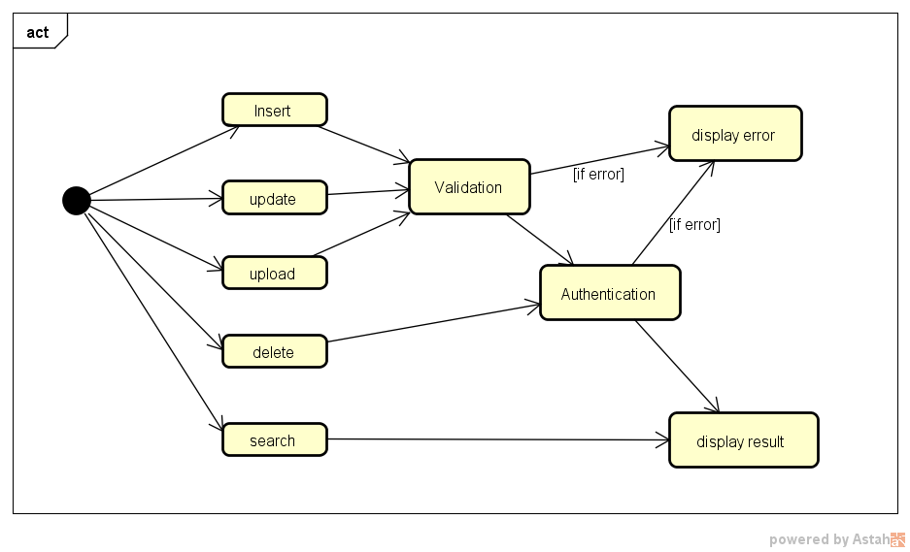
Test Case | Output
INSERT | 進入新增公告頁面
UPDATE | 進入修改公告頁面
DELETE | 刪除欄位資料並回到資料顯示頁面
UPLOAD | 進入上傳介面
SEARCH | 進入搜尋頁面
VALIDATION | 認證資料是否欄位格式正確
AUTHENTICATION | 認證身分是否正確
DISPLAY RESULT | 顯示驗證結果
DISPLAY ERROR | 顯示錯誤欄位
[新增]
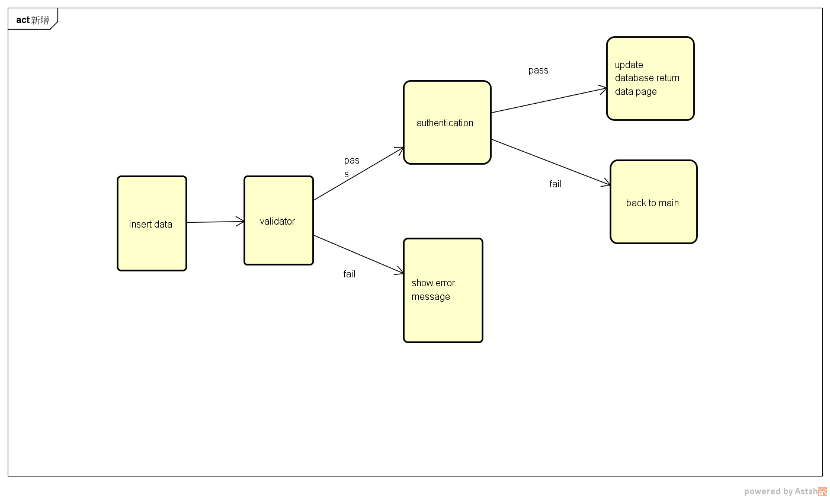

Test Case: | Expected Output
INSERT DATA | 填寫資料
VALIDATOR | 檢驗資料是否正確
SHOW ERROR MESSAGE | 欄位格式錯誤 顯示錯誤資料
AUTHENTICATION | 認證身分
PASS | 檢驗身分有衝突，沒有的話就插入資料
[修改]
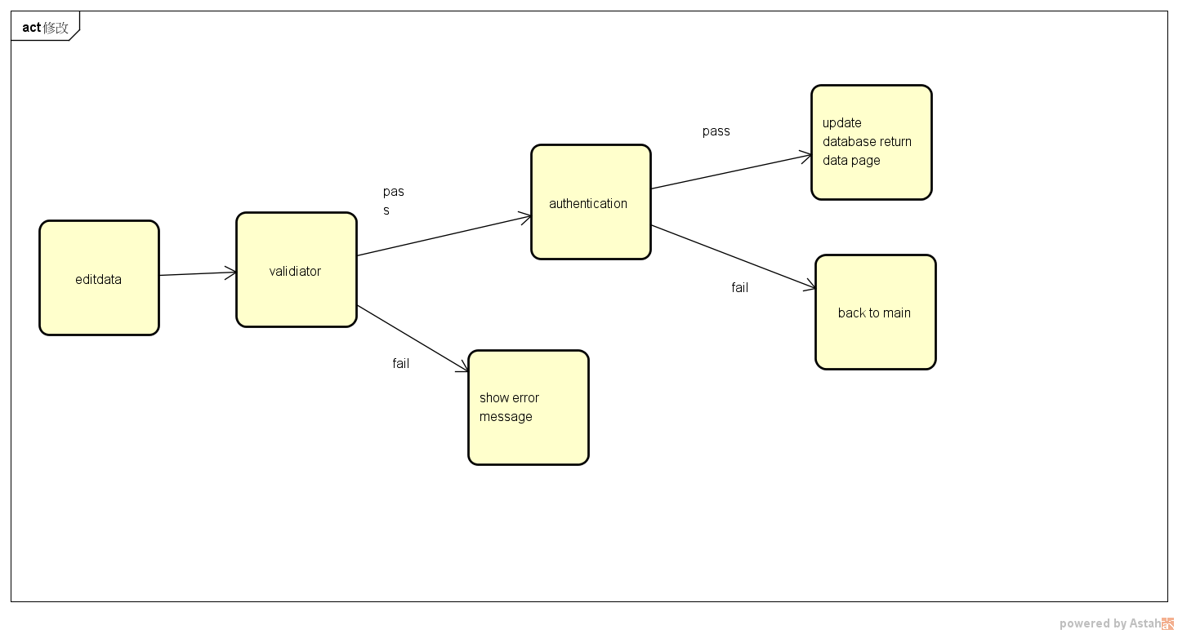
Test Case: | Expected Output
EDIT DATA | 填寫資料
VALIDATOR | 檢驗資料是否正確
SHOW ERROR MESSAGE | 欄位格式錯誤 顯示錯誤資料
AUTHENTICATION | 認證身分
PASS | 檢驗身分有衝突，沒有的話就插入資料

[刪除]
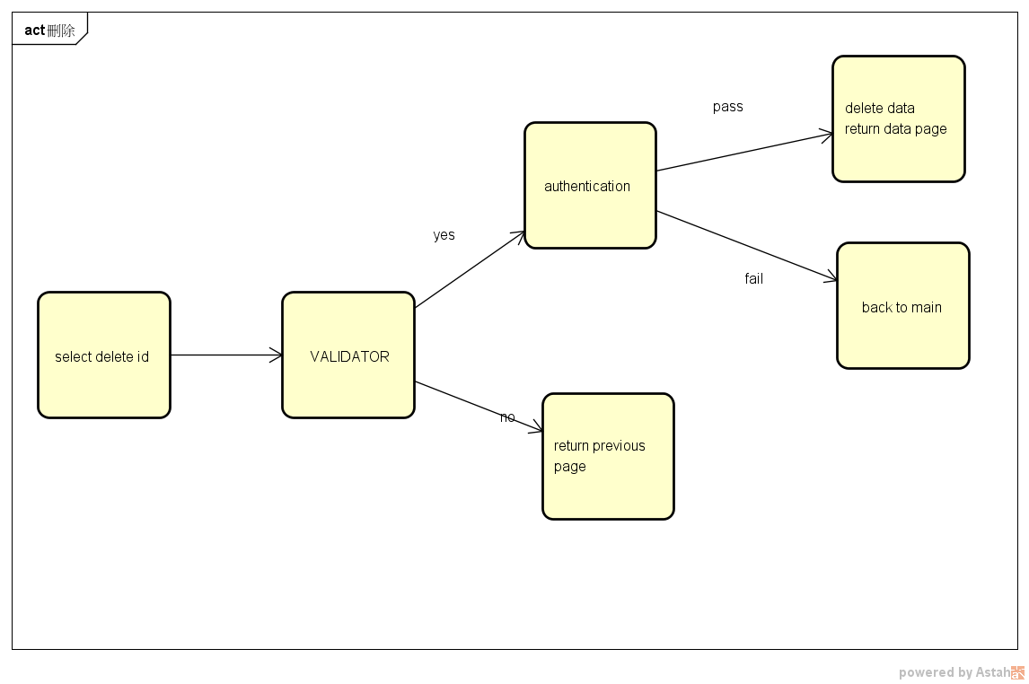

Test Case: | Expected Output
SELECT DELETE ID | 選擇刪除資料
VALIDATOR | 檢驗資料是否刪除
RETURN PREVIOUS PAGE | 不刪除回到原本頁面
AUTHENTICATION | 認證身分
PASS | 檢驗身分有衝突，沒有的話就刪除資料

[上傳]
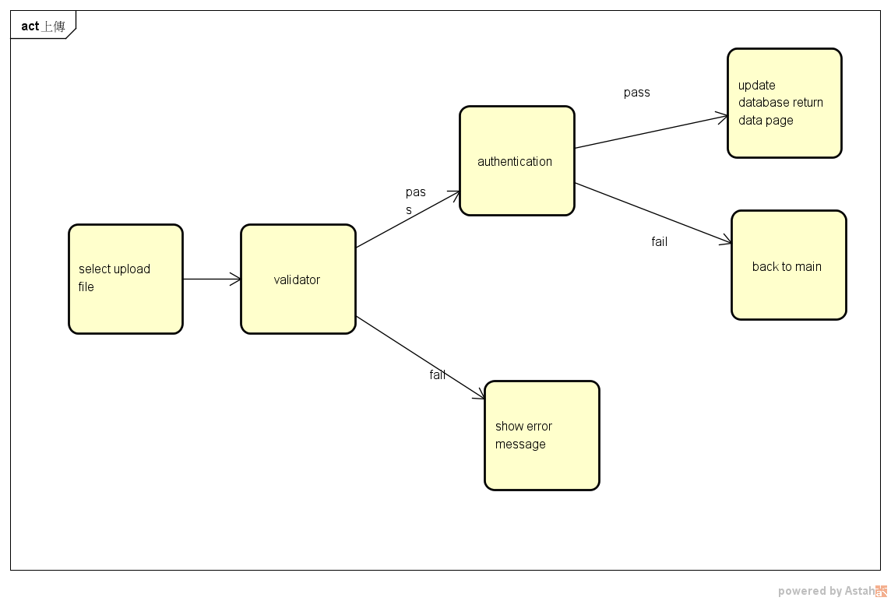

Test Case: | Expected Output
SELECT UPLOAD FILE | 選擇上傳資料
VALIDATOR | 檢驗資料是否刪除
SHOW ERROR MESSAGE | 顯示錯誤欄位格式資訊
AUTHENTICATION | 認證身分
PASS | 檢驗身分有衝突，沒有的話就上傳檔案跟新資料庫

3.2 Test Results
[登入系統]
Test Case: 帳號 | Test Case: 密碼 | Expected Output
admin | admin | 登入成功，跳轉至最高權限管理者，可以修改所有帳號，成功。
ciae | ciae | 登入成功，跳轉至所有權限管理者，無法修改所有帳號，成功
management | management | 登入成功，跳轉至院辦管理者頁面
ccumis | ccumis | 登入成功，跳轉至系級管理者頁面。
[管理者與帳號新增系統]
Test Case: 帳號 | Test Case: 密碼 | Expected Output
12345 | 12345 | 正確新增帳號成功
[本校教師赴國外出席國際會議介面]
Test Case | Output
Insert | 正確新增資料。
Update | 正確顯示修改頁面，成功修改。
Delete | 正確刪除頁面資料，資料庫資料保留。
Search | 正確顯示欲查詢的資料
Upload | 正確上傳資料。

[本校教師赴國外交換介面]
Test Case | Output
Insert | 正確新增資料。
Update | 正確顯示修改頁面，成功修改。
Delete | 正確刪除頁面資料，資料庫資料保留。
Search | 正確顯示欲查詢的資料
Upload | 正確上傳資料。

[本校教師赴國外研究介面]
Test Case | Output
Insert | 正確新增資料。
Update | 正確顯示修改頁面，成功修改。
Delete | 正確刪除頁面資料，資料庫資料保留。
Search | 正確顯示欲查詢的資料
Upload | 正確上傳資料。

[外籍學者蒞校訪問介面]
Test Case | Output
Insert | 正確新增資料。
Update | 正確顯示修改頁面，成功修改。
Delete | 正確刪除頁面資料，資料庫資料保留。
Search | 正確顯示欲查詢的資料
Upload | 正確上傳資料。

[外籍學者蒞校交換介面]
Test Case | Output
Insert | 正確新增資料。
Update | 正確顯示修改頁面，成功修改。
Delete | 正確刪除頁面資料，資料庫資料保留。
Search | 正確顯示欲查詢的資料
Upload | 正確上傳資料。

[本校學生赴國外出席國際會議介面]
Test Case | Output
Insert | 正確新增資料。
Update | 正確顯示修改頁面，成功修改。
Delete | 正確刪除頁面資料，資料庫資料保留。
Search | 正確顯示欲查詢的資料
Upload | 正確上傳資料。

[本校學生出國赴姊妹校參加交換計畫介面]
Test Case | Output
Insert | 正確新增資料。
Update | 正確顯示修改頁面，成功修改。
Delete | 正確刪除頁面資料，資料庫資料保留。
Search | 正確顯示欲查詢的資料
Upload | 正確上傳資料。

[本校學生其他出國研修情形介面]
Test Case | Output
Insert | 正確新增資料。
Update | 正確顯示修改頁面，成功修改。
Delete | 正確刪除頁面資料，資料庫資料保留。
Search | 正確顯示欲查詢的資料
Upload | 正確上傳資料。

[姊妹校學生至本校參加交換計畫介面]
Test Case | Output
Insert | 正確新增資料。
Update | 正確顯示修改頁面，成功修改。
Delete | 正確刪除頁面資料，資料庫資料保留。
Search | 正確顯示欲查詢的資料
Upload | 正確上傳資料。

[外籍學生至本校短期交流訪問或實習介面]
Test Case | Output
Insert | 正確新增資料。
Update | 正確顯示修改頁面，成功修改。
Delete | 正確刪除頁面資料，資料庫資料保留。
Search | 正確顯示欲查詢的資料
Upload | 正確上傳資料。

[修讀正式學位之外國學生介面]
Test Case | Output
Insert | 正確新增資料。
Update | 正確顯示修改頁面，成功修改。
Delete | 正確刪除頁面資料，資料庫資料保留。
Search | 正確顯示欲查詢的資料
Upload | 正確上傳資料。

[跨國學位介面]
Test Case | Output
Insert | 正確新增資料。
Update | 正確顯示修改頁面，成功修改。
Delete | 正確刪除頁面資料，資料庫資料保留。
Search | 正確顯示欲查詢的資料
Upload | 正確上傳資料。

[姊妹校締約情形介面]
Test Case | Output
Insert | 正確新增資料。
Update | 正確顯示修改頁面，成功修改。
Delete | 正確刪除頁面資料，資料庫資料保留。
Search | 正確顯示欲查詢的資料
Upload | 正確上傳資料。

[國際合作交流計畫介面]
Test Case | Output
Insert | 正確新增資料。
Update | 正確顯示修改頁面，成功修改。
Delete | 正確刪除頁面資料，資料庫資料保留。
Search | 正確顯示欲查詢的資料
Upload | 正確上傳資料。

[國際化活動介面]
Test Case | Output
Insert | 正確新增資料。
Update | 正確顯示修改頁面，成功修改。
Delete | 正確刪除頁面資料，資料庫資料保留。
Search | 正確顯示欲查詢的資料
Upload | 正確上傳資料。

[擔任國際期刊編輯介面]
Test Case | Output
Insert | 正確新增資料。
Update | 正確顯示修改頁面，成功修改。
Delete | 正確刪除頁面資料，資料庫資料保留。
Search | 正確顯示欲查詢的資料
Upload | 正確上傳資料。

[參與國際組織介面]
Test Case | Output
Insert | 正確新增資料。
Update | 正確顯示修改頁面，成功修改。
Delete | 正確刪除頁面資料，資料庫資料保留。
Search | 正確顯示欲查詢的資料
Upload | 正確上傳資料。

[使用者登出]
Test Case | Output
logout fail | 滯留原本界面
logout success | 顯示刷新訊息並跳轉至登入界面

Scenario Testing

Testing Suite
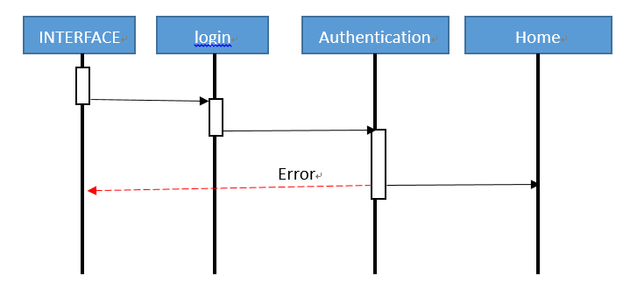
[登入系統]
事件名稱 | 系統處理方式
按下登入按鈕 | 畫面轉跳至驗證頁面。如帳密正確，畫面轉導向首頁；反之則回到登入頁面

[新增系統]
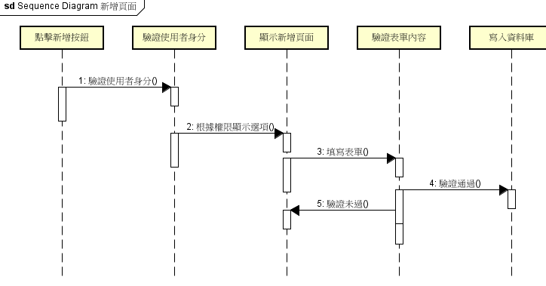
事件名稱 | 系統處理方式
點選新增頁面 | 執行驗證方法
驗證使用者身分 | 根據身分驗證完成後導向顯示頁面，
點選新增按鈕 | 執行表單驗證功能
表單驗證功能 | 驗證完成則寫入資料庫並回到檢視頁面；驗證失敗則轉回新增頁面並將無錯誤的值顯示在欄位中

[更新系統]
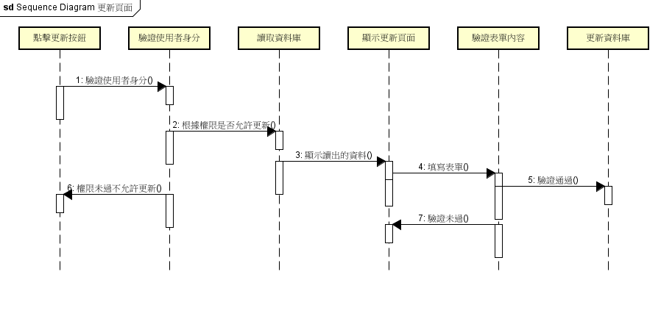

事件名稱 | 系統處理方式
點選更新頁面 | 執行驗證方法
驗證使用者身分 | 使用者若有權限更新則執行讀取資料庫方法；無權限則回到檢視頁面
讀取資料庫 | 讀取資料庫資料並輸出至更新頁面
點選更新按鈕 | 執行表單驗證功能
表單驗證功能 | 驗證完成則更改資料庫並回到檢視頁面；驗證失敗則轉回更新頁面並重新顯示資料庫資料

[顯示頁面系統]
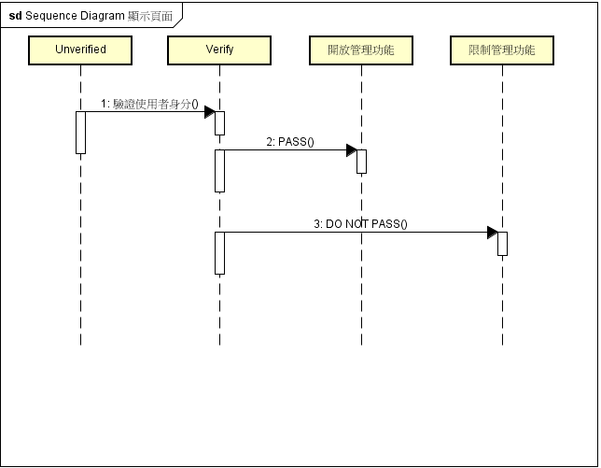
事件名稱 | 系統處理方式
Unverified | 退回輸入驗證身分頁面，再次驗證身分
Verify | 驗證通過，進到管理頁面  不通過，則進到限制功能頁面

[上傳系統]
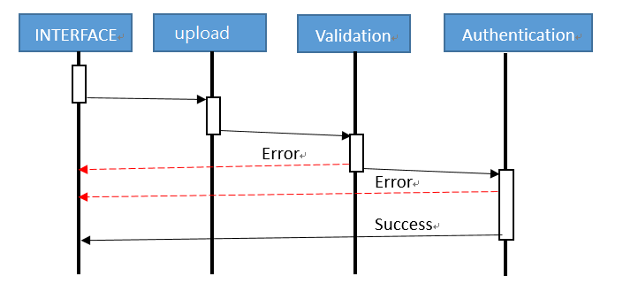
事件名稱 | 系統處理方式
點選上傳頁面 | 顯示上傳頁面
點選上傳按鈕 | 執行表單驗證功能
表單驗證功能 | 驗證正確則進行使用者權限驗證；驗證失敗則系統回復驗證錯誤訊息
使用者權限驗證 | 驗證正確則寫入資料庫並回到檢視頁面；驗證失敗則系統回復驗證錯誤訊息

[搜尋系統]
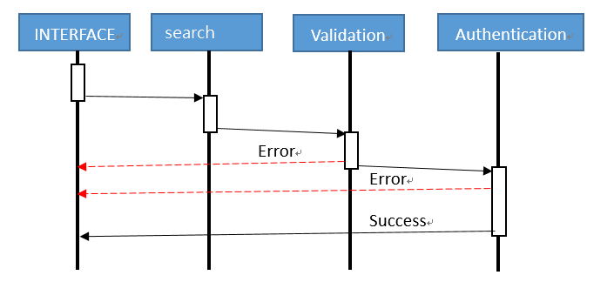
事件名稱 | 系統處理方式
點選搜尋頁面 | 顯示搜尋頁面
點選搜尋按鈕 | 執行表單驗證功能
表單驗證功能 | 驗證正確則進行使用者權限驗證；驗證失敗則系統回復驗證錯誤訊息
使用者權限驗證 | 驗證正確則讀取資料庫並顯示頁面；驗證失敗則系統回復驗證錯誤訊息

[刪除系統]
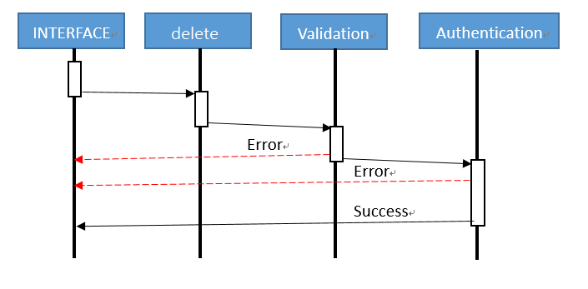

事件名稱 | 系統處理方式
點選刪除按鈕 | 顯示是否刪除通知
點選確認刪除按鈕 | 執行使用者權限驗證
使用者權限驗證 | 驗證使用者權限成功則刪除資料庫的內資料並顯示檢視頁面頁面；驗證失敗則系統回復驗證錯誤訊息

[登出系統]
事件名稱 | 系統處理方式
按下登出按鈕 | 刪除session，畫面轉跳至登入頁面。

Testing Results
Analogous to that for Black Box Testing above.

[登入系統]
事件名稱 | 系統處理方式
按下登入按鈕 | 帳號與資料庫進行比對。如帳號密碼正確，畫面轉導向首頁；  反之則回到登入頁面，並顯示帳號密碼錯誤資訊。

[使用者登出]
事件名稱 | 系統處理方式
點選登出鍵 | 顯示刷新訊息轉跳介面至登入界面

[單位資料修改]
事件名稱 | 系統處理方式
按下「課表」 | 停滯於原畫面
按下「Lab時間表」 | 停滯於原畫面

[檢視頁面]
事件名稱 | 系統處理方式
標題名稱排序 | 重新排序資料
按下修改按鈕 | 進入修改畫面
按下刪除按鈕 | 刪除資料欄位，並從資料庫刪除(軟刪除)

[資料刪除]
事件名稱 | 系統處理方式
按下「刪除」鈕 | 從資料庫刪除該筆資料(軟刪除)

[個別資料編輯]
事件名稱 | 系統處理方式
按下修改按鈕 | 驗證新的資料是不是符合需求，若為正確，更新資料庫資料並重新導向檢視頁面；若為錯誤顯示錯誤訊息於修改頁面。

[新增頁面]
事件名稱 | 系統處理方式
選擇部門 | 轉成對應數字傳回資料庫
選擇系所 | 轉成對應數字傳回資料庫
按下新增按鈕 | 驗證資料是否符合需求，若為正確，新增資料庫資料並重新導向檢視頁面；若為錯誤顯示錯誤訊息於新增頁面。

[進階搜尋頁面]
事件名稱 | 系統處理方式
選擇部門 | 轉成對應數字比對資料庫
選擇系所 | 轉成對應數字比對資料庫
選擇身分 | 轉成對應數字比對資料庫
按下搜尋按鈕 | 回到資料庫進行資料比對，返回檢視頁面顯示符合資料的搜尋結果

[批次上傳頁面]
事件名稱 | 系統處理方式
點選範例檔案 | 開始下載該頁面的範例EXCEL檔
點選系所對照表 | 開始下載系所對照表EXCEL檔
點選選擇檔案按鈕 | 進入選取EXCEL檔
點選上傳 | 讀取EXCEL檔，進行資料驗證與比對，若為正確，匯入資料庫並返回檢視頁面顯示新的資料；若為錯誤，顯在錯誤資訊(欄位、原因)

